Po zmianie: 06.06.2023r.
Załącznik nr 1.3
Nr referencyjny postępowania:

ZADANIE CZĘŚCIOWE NR 3

OPIS PRZEDMIOTU ZAMÓWIENIA/FORMULARZ CENOWY

Uwaga! Wykonawca zobowiązany jest złożyć wraz z Ofertą, przedmiotowy środek dowodowy, o którym mowa w SWZ.

Lp. | Przedmiot zamówienia | JM. | Ilość | Cena jednostkowa brutto (zł) | Wartość brutto (zł)  (kol. 4x5)
1. | 2. | 3. | 4. | 5. | 6.
ZADANIE NR 3 – KATEDRA ŻYWIENIA, BIOTECHNOLOGII ZWIERZĄT I RYBACTWA
1. | Krzesło:  - siedzisko tapicerowane;  - stelaż krzesła wykonany z drewna wykończonego bejcą i lakierem;  - wysokość siedziska nie mniej niż 48 cm;  - głębokość siedziska nie mniej niż 40 cm;  - oparcie wysokie, szczeblowane;  - całkowita wysokość krzesła: 97 cm (+/- 3 cm);  - kolor do uzgodnienia z Zamawiającym.  Zdjęcie poglądowe: | Szt. | 3
2. | Ławostół:  - blat wykonany z płyty melaminowanej;  - blat rozkładany w zakresie nie mniej niż 125 cm nie więcej niż 164 cm;  - szerokość nie mniej niż 65 cm;  - możliwość regulacji wysokości blatu do nie więcej niż 72 cm;  - nogi stołu wykonane z naturalnego drewna;  - kolor do uzgodnienia z Zamawiającym;  Zdjęcie poglądowe:  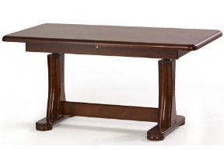 | Szt. | 1
3. | Szafa:  - szafa trzydrzwiowa, wykonana z płyty meblowej melaminowanej, grubość płyty nie mniej niż 18mm;  - część dwudrzwiowa podzielona na dwa elementy w górnej przeszklone drzwi, w dolnej drzwi pełne, część jednodrzwiowa podzielona na dwa elementy, w górnej i dolnej części drzwi pełne, wewnątrz półki;  - posiada gzyms o wysokości nie więcej niż 6 cm;  - wymiary szafy: dł. 120 cm x gł. 35 cm x wys. 190 cm;  - front szafy ozdobiony frezami;  - zawiasy w drzwiach samodomykające z cichym domykiem;  - kolor do uzgodnienia z Zamawiającym;  Zdjęcie poglądowe:  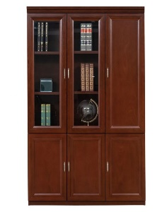 | Szt. | 1
4. | Szafka pod zlew:  - szafka dwudrzwiowa;  - zawiasy w drzwiach samodomykające z cichym domykiem;  - korpus wykonany z płyty laminowanej, grubość płyty nie mniej niż 18mm;  - front wykonany z płyty wykonanej z materiału drewnopodobnego;  - uchwyty w szafce metalowe, proste, szerokość uchwytu 128 mm;  - stopki w szafce regulowane, wykonane z tworzywa;  - wymiary szafki: wys. 82 cm x gł. 52 cm x szer 80 cm;  - kolor do uzgodnienia z Zamawiającym;  Zdjęcie poglądowe:  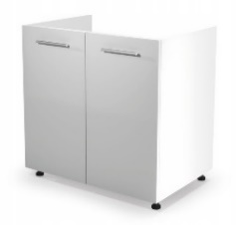 | Szt. | 1
5. | Biurko w kształcie litery L z osłoną biurkową:  - blat wykonany z płyty meblowej laminowanej, grubość płyty nie mniej niż 18mm;  - wymiary biurka: 1400/800 x 1200/420 x 750 mm;  - brzegi blatu oklejone obrzeżem ABS;  - tył biurka posiada dolną płytę osłaniającą,  - dolna płyta osłaniająca oraz nogi biurka wykonane z płyty wiórowej o grubości nie mniejszej niż 18 mm, brzegi oklejone obrzeżem ABS;  - 2 przepusty kablowe – po dwóch stronach blatu;  - osłona biurkowa zamontowana po prawej stronie biurka;  - osłona wykonana z laminowanej płyty wiórowej o grubości nie mniejszej niż 12 mm;  - wymiary osłony: 800 x 12 x 300 mm;  - osłona oklejona na całym obwodzie obrzeżem ABS;  - kolor do uzgodnienia z Zamawiającym;  Zdjęcie poglądowe:  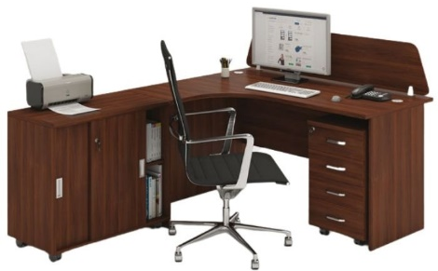 | Szt. | 2
6. | Biurowa szafka na kółkach pod biurko:  - szafka o wymiarach: 800 x 420 x 750 mm;  - posiada jedną półkę, wytrzymująca obciążenie maksymalnie do 30 kg;  - górny blat i półka szafki wykonana z laminowanej płyty meblowej o grubości nie mniej niż 25 mm;  - grubość korpusu wykonane z laminowanej płyty meblowej o grubości nie 18 mm;  - obrzeża wykonane z ABS;  - szafka posiada drzwi przesuwane;  - centralny zamek z dwoma kluczami w komplecie;  - uchwyty wykonane z polerowanego aluminium;  - kontener na kółkach obrotowych;  - kolor do uzgodnienia z Zamawiającym;  Zdjęcie poglądowe:  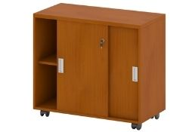 | Szt. | 2
7. | Kontener mobilny z szufladami:  - kontener o wymiarach 400 x 480 x 650 mm;  - 4 szuflady na metalowych prowadnicach kukowych z co najmniej 80% wysuwem;  - korpus wykonny z laminowanej płyty meblowej o grubości nie mniej niż 18 mm;  - Krawędzie wykonane z ABS;  - centralny zamek z dwoma kluczami w komplecie;  - uchwyty wykonane z polerowanego aluminium;  - kolor do uzgodnienia z Zamawiającym;  Zdjęcie poglądowe:  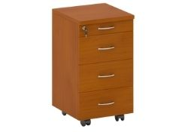 | Szt. | 2
8. | Szafa:  - szafa o wymiarach 800 x 400 x 1800 mm;  - szafa dwudrzwiowa - drzwi skrzydłowe;  - górny blat i półki wykonane z laminowanej płyty meblowej o grubości nie mniej niż 25 mm;  - korpus wykonany z laminowanej płyty meblowej o grubości nie mniej niż 18 mm;  - krawędzie wykonane z tworzywa ABS;  - metalowe uchwyty z polerowanego aluminium;  - szafy zamykane na zamek - w komplecie 2 klucze;  - w środku 4 półki;  - maksymalne ociążenie półek co najmniej 30 kg;  - kolor do uzgodnienia z Zamawiającym;  Zdjęcie poglądowe:  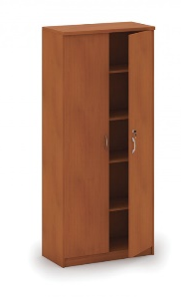 | Szt. | 2
9. | Szafa:  - szafa o wymiarach 800 x 400 x 1800 mm;  - szafa dwudrzwiowa - drzwi skrzydłowe w dolnej części szafy, górna część otwarta;  - górny blat i półki wykonane z laminowanej płyty meblowej o grubości nie mniej niż 25 mm;  - korpus wykonany z laminowanej płyty meblowej o grubości nie mniej niż 18 mm;  - krawędzie wykonane z tworzywa ABS;  - metalowe uchwyty z polerowanego aluminium;  - szafy zamykane na zamek - w komplecie 2 klucze;  - szafa posiada 4 półki;  - maksymalne ociążenie półek co najmniej 30 kg;  - kolor do uzgodnienia z Zamawiającym;  Zdjęcie poglądowe:  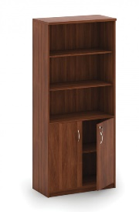 | Szt. | 1
10. | Szafka:  - szafka o wymiarach 800 x 400 x 800 mm;  - szafka posiada drzwi przesuwane;  - górny blat i półki wykonane z laminowanej płyty meblowej o grubości nie mniej niż 25 mm;  - korpus wykonany z laminowanej płyty meblowej o grubości nie mniej niż 18 mm;  - krawędzie wykonane z tworzywa ABS;  - metalowe uchwyty z polerowanego aluminium;  - szafka zamykana na zamek - w komplecie 2 klucze;  - w środku 1 półka;  - maksymalne ociążenie półek co najmniej 30 kg;  - kolor do uzgodnienia z Zamawiającym;  Zdjęcie poglądowe:  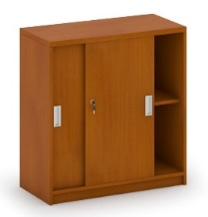 | Szt. | 2
11. | Nadstawka:  - nadstawka o wymiarach 800 x 400 x 800 mm;  - górny blat i półka wykonane z laminowanej płyty meblowej o grubości nie mniej niż 25 mm;  - korpus wykonany z laminowanej płyty meblowej o grubości nie mniej niż 18 mm;  - krawędzie wykonane z tworzywa ABS;  - w środku 1 półka;  - maksymalne ociążenie półek co najmniej 30 kg;  - kolor do uzgodnienia z Zamawiającym;  Zdjęcie poglądowe: | Szt. | 1
Łącznie wartość brutto:

